巴中市巴州区卫生健康局普通程序行政处罚实施流程图

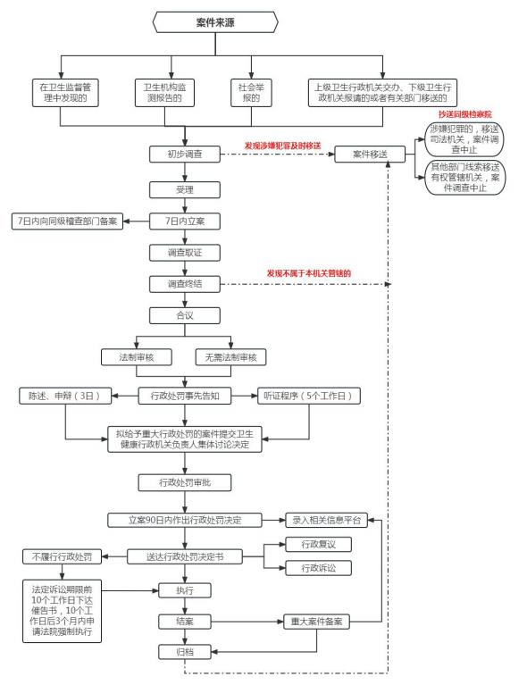

巴中市巴州区卫生健康局简易程序行政处罚实施流程图

